TimeMKG readme
- 数据预处理
1.1 单节点数据聚合
对于交通数据集原始文件表示一天内，117个id节点的传感器数据，【interval_begin,interval_end】表示开始采样点和结束采样点，id表示edge节点。为了适应TimeMKG等主流时间序列模型的数据输入情况，首先将edge_records_11.csv-edge_records_3300.csv 的数据集按照id节点进行数据划分，聚合为连续采样的时序数据。修改merge.py中的数据集位置，并运行merge.py文件实现数据分割和聚合。
python merge.py
得到的数据结果按照edge id排列，id_1-2.csv，id_1-901.csv，id_1-903.csv
以id_1-2.csv为例，其结果如下所示：
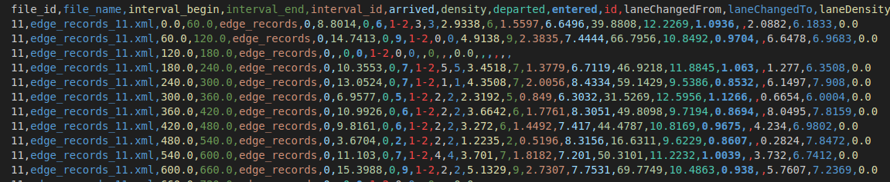
1.2 多节点数据聚合
为了实现多节点数据的统一训练，可以选择将所有节点（即id_1-2 - id_919-46）的文件按照前后顺序聚合为一个文件。修改merge2.py中的数据集位置，并运行merge2.py文件实现多节点数据的聚合。
python merge2.py
得到的结果按照节点id顺序连接，例如id_1-2 - id_1-901,得到merged_traffic.csv（6.09GB）。
- 模型训练
修改run.py中的数据加载和模型超参数配置，实现模型训练。
# basic config
parser.add_argument('--task_name', type=str, default='long_term_forecast',
help='task name, options:[long_term_forecast, short_term_forecast, classification]')
parser.add_argument('--is_training', type=int, default=1, help='status')
parser.add_argument('--model_id', type=str, default='Traffic', help='model id')
parser.add_argument('--model', type=str, default='iTransformer',
help='model name, options: [TimeMKG, Autoformer, TimesNet, iTransformer]')

--task_name：可选择长期预测，短期预测和分类任务
--model：可选择不同的预测模型，内置了多种常用时序预测模型。可先使用iTransformer调试，GPU memory占用较低。

# data loader
parser.add_argument('--data', type=str, default='Traffic_Multivariate')
parser.add_argument('--data_path', type=str, default='id_1-2.csv')
parser.add_argument('--data_path', type=str, default=''merged_traffic.csv')
parser.add_argument('--prompt_path', type=str, default='traffic/Code/MKG/traffic.txt', help='location of dataset prompt')
--data：依据预测需求选择多变量预测还是单变量预测（例如只预测speed）
--data_path：依据预测需求选择单个节点或者整合后的多个节点作为数据集
数据集默认按照7：2：1划分训练集：测试集：验证集；先使用单节点数据集调试
--prompt_path：为TimeMKG的prompt存储路径，可根据具体位置修改

# forecasting task
parser.add_argument('--seq_len', type=int, default=96, help='input sequence length') #input length
parser.add_argument('--label_len', type=int, default=0, help='start token length')
parser.add_argument('--pred_len', type=int, default=96, help='prediction sequence length') # output length
--seq_len：输入序列的长度，96表示采样点数量，在Traffic数据集中，96表示96mins；
--pred_len：输出序列的长度，96表示预测后面采样点的数量，即预测后面96mins数量
--seq_len，-pred_len可根据具体预测需求修改

# model define
parser.add_argument('--enc_in', type=int, default=17, help='encoder input size, Number of input variables')
parser.add_argument('--dec_in', type=int, default=17, help='decoder input size, Number of input variables')
parser.add_argument('--c_out', type=int, default=1, help='output size, Number of predictors: Singlevariate') # Singlevariate output
parser.add_argument('--c_out', type=int, default=17, help='output size, Number of predictors: Singlevariate') # multivariate output
parser.add_argument('--d_model', type=int, default=512, help='dimension of model') # Model hyperparameters
parser.add_argument('--n_heads', type=int, default=8, help='num of heads') # Model hyperparameters
parser.add_argument('--e_layers', type=int, default=2, help='num of encoder layers') # Model hyperparameters
parser.add_argument('--d_layers', type=int, default=2, help='num of decoder layers') # Model hyperparameters
parser.add_argument('--d_ff', type=int, default=512, help='dimension of fcn')
--enc_in和--dec_in：表示输入变量维度，traffic数据集为17
--c_out：表示输出变量维度，如果全量输出则修改为17,如果只预测speed但变量则为1.
其余变量为超参数，可根据数据分布和规模适当修改。

如果使用TimeMKG进行模型训练和推理，需下载连线大模型，（例如qwen3 8B模型）并存储于本地，地址如下https://huggingface.co/Qwen/Qwen3-8B/tree/main
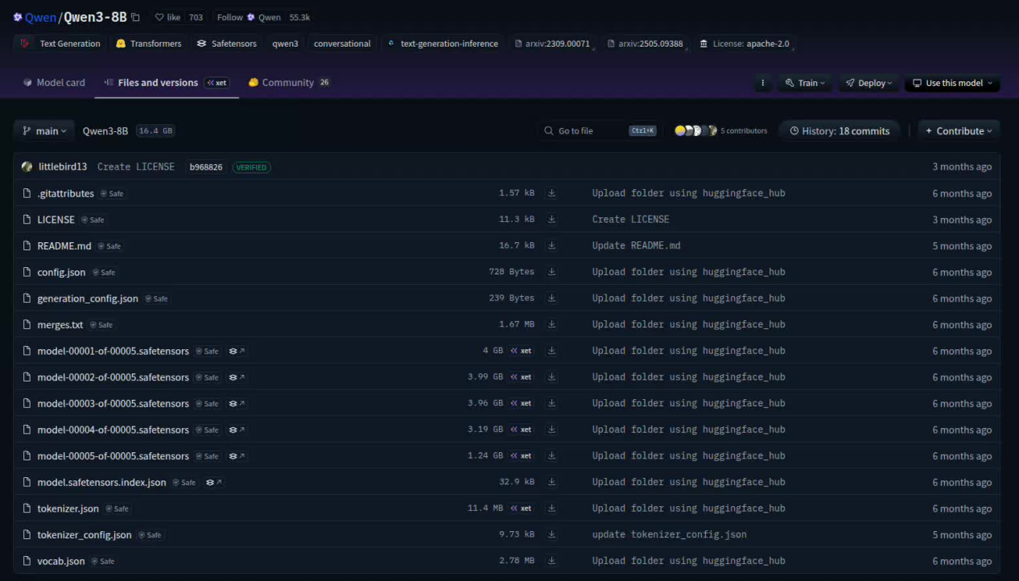
将网址上的所有文件下载到本地，并存储在一个文件夹中，并修改对应的model path。
model_path = "/mnt/petrelfs/sunyifei/qwen3"
self.tokenizer = AutoTokenizer.from_pretrained(model_path, trust_remote_code=True)
self.LLMmodel = AutoModelForCausalLM.from_pretrained(model_path, trust_remote_code=True, device_map=None)

模型参数修改完成后运行run.py文件实现模型训练。

新增功能：
- 在同一个模型（TimeMKG，iTransformer等）上训练所有的link：
具体实现，在dataloader中添加traffic merge类，该类可以直接训练同一个文件夹下的所有link数据集。
使用方式：在run.py的data改为Traffic_merge
'--data', type=str, default='Traffic_Singlevariate'

- n个link训练n个模型并保存为n个模型：
使用方法，修改merge.sh的配置，选择link数据文件夹
bash merge.sh
实现一次性训练
- 修改TimeMKG逻辑，保存Qwen输出tensor，如果之前训练过相同配置的模型，则不需要重新加载qwen，而直接调用checkpoints中保存的tensor，从而减少显存消耗。

